1. křížovka:
1. Ona by si ráda lehla na …
2. ONA není malá, ale je…
3. ONA bydlí v …
4. ONA je přátelská, takže je ...
5. ONA je hodná, takže je …
6. ONA není smutná, ale je ….

1.
2.
3.
4.
5.
6.

2. křížovka:
1. JEHO nejlepší ……, je lev Alex.
2. ON je legrační, jaký je? …
3. ON má na sobě bílé a ….. pruhy.
4. ON je upovídaný, takže musí pořád …..
5. ON všechno ví, jaký je? ….

1.
2.
3.
4.
5.

3. křížovka:

1. ON je hodný, takže je….
2. ON je stále nemocný a trpí chorobami, tedy jiným slovem ...
3. ON má pořád z něčeho strach, bojí se něčeho. Jaký je?...
4. ON ….. rád dobrodružství.
5. ON má v puse dlouhý, růžový …..
6. ON má na sobě …….

1.
2.
3.
4.
5.
6.

Odpovědi 1. křížovky: tajenka: GLORIE
- Gauč
- Velká
- Zoo
- Kamarádská
- Milá
- veselá

odpovědi 2. křížovky: tajenka: MARTY
- kamarád
- zábavný
- černé
- mluvit
- chytrý

odpovědi 3. Křížovky: tajenka: MELMAN
- milý
- nemocemi
- stydlivý
- nemá
- jazyk
- skvrny

Zadání DÚ:
- Doplňte větu.
Zájmena jsou slova, která _________________________________________________________________________________________________________________________________________________________________________________.

- Místo podstatných jmen na obrázcích piště zájmena.
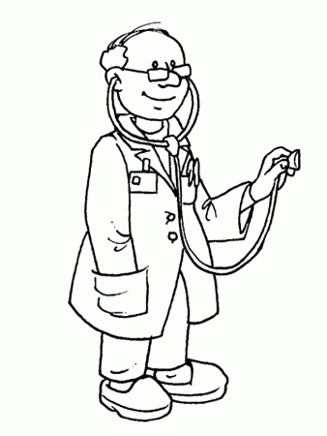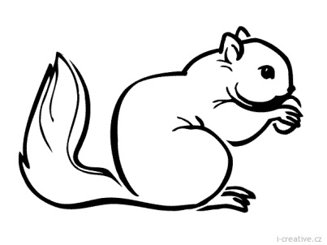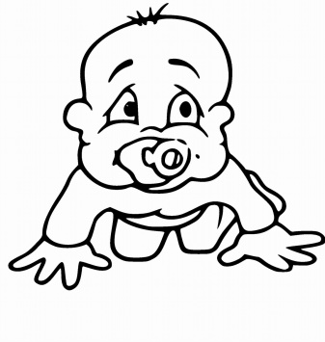
___________________ ________________________ ______________________

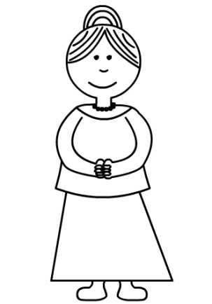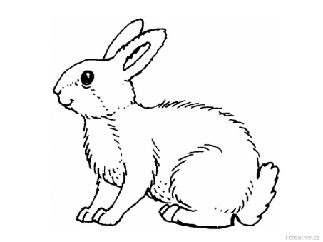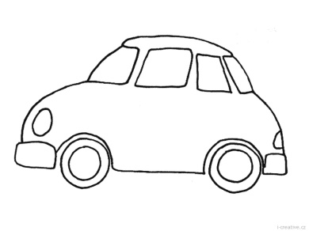

____________________ ________________________ ______________________

BIČANOVÁ, Lenka. Český jazyk 3: pracovní sešit pro 3. ročník. 1. vyd. Brno: Nová škola, 2012-. Duhová řada. ISBN 978-80-7289-386-7.

